PRO IV.A
5. -6. hodina A ZÁKLADNÉ POJMY
Program v jazyku C++
- tvoria jednotlivé objekty programovacieho jazyka ako sú – funkcie,
- konštanty,
-premenne a podobne;
- Zdrojové a hlavičkové súbory

- jazyk využíva štandardné knižničné funkcie, ktoré sa vyskytujú v zdrojovom texte programu
a sú reprezentované svojimi hlavičkovými súbormi.

- každý program v jazyku C začína vložením tzv. hlavičkových súborov
– začínajú #include < ... >.
- jazyk C++ používa preprocesor. = je program, ktorý spracováva zdrojový kód skôr, než príde
na rad hlavný preklad
- spustí sa pri každom spustení kompilátora
- na jeho vyvolanie nemusíme nič urobiť, spustí sa automaticky,
prejde zdrojový kód a nájde riadky v ktorých narazí
v programe na znak ..... # !!!!!
- príkaz include = inštrukcia pre preprocesor, ktorá hovorí , že nasleduje názov súboru;
= nájdi tento súbor, vlož jeho obsah priamo na toto miesto programu;
#include < iostream > // direktiva preprocesora
= táto direktíva (pravidlo, smernica, návod činnosti) preprocesoru hovorí, aby do nášho programu
pridal obsah súboru iostream.
(Input-Output- Stream)

- súbor iostream obsahuje objekt cout(výstup) a objekt cin(vstup)

- lomené zátvorky okolo názvu súboru preprocesoru hovoria, aby tento súbor hľadal
na obvyklých miestach = súbor iostreem bude hľadať v adresári;

- príkaz cout cin (objekt)
- Pomocou cout vypisujeme na konzolu, t.j. textovú obrazovku
- To, čo chceme vypísať pošleme na cout pomocou šípky <<
- cout << endl; vypíše koniec riadku
- Môžeme naraz vypísať aj viac vecí oddelených šípkami <<
cout << x << "+" << y << "=" << result << endl;
- vypíše najskôr obsah premennej x (napr. hodnotu 10),
- potom znamienko plus (ktoré máme v úvodzovkách),
- potom obsah premennej y,
- potom znamienko rovnosti,
- potom obsah premennej result a
- nakoniec koniec riadku

- funkciou main() – začína vlastný program = každý program v jazyku C ju musí obsahovať;
( -FUNKCIA = úsek kódu, ktorý vykonáva jednu, alebo viac akcií
- musí byť určené, aký typ hodnoty bude vracať);
- int – je označenie dátového typu - celé čísla
= znamená, že funkcia main bude typu celé číslo
- znamená, že funkcia vráti OS po svojom ukončení celočíselnú hodnotu 0;
= C++ vyžaduje, aby funkcia main() bola týmto spôsobom deklarovaná;
- že program bol ukončený korektne, tzv. návratová hodnota funkcie main ..... return 0
#include < cmath > hlavičkový súbor vám sprístupní rôzne matematické príkazy, ako napríklad vypočítať
druhú odmocninu sqrt(), premeniť radiány na uhly...

- telo funkcie ohraničujú zložené zátvorky { ... } = počiatočná aj konečná
= v Pascale tomu odpovedali kľúčové slová begin ... end
= všetky funkcie sú ohraničené počiatočnou a koncovou zloženou zátvorkou { }

- všetko, čo sa nachádza medzi zátvorkami je súčasť funkcie.

- príkaz cin (objekt)
- Používa sa na načítanie hodnôt napr. z klávesnice
- Pomocou cin načítavame z konzoly údaje od užívateľa
- Tieto údaje pošleme do premenných pomocou šípky >>
- Opäť môžeme načítať aj viac vecí naraz, napr. nasledovný úryvok si vypýta obe čísla naraz a uloží ich do premenných x a y

- tieto objekty sa nachádzajú v štandardnej knižnici. (Knižnica = je zbierka podprogramov ( tried), ktorá je súčasťou každého kompilátora spĺňajúceho štandard ANSI. V rôznych knižniciach môžu existovať objekty s rovnakým názvom, C++ rozdeľuje všetko do tzv. názvových priestorov (oborov názvov)

- objekt cout = súčasť štandardnej knižnice, ktorej názov je práve std
= syntax je nasledovný :
- pred cout je std, za nimi nasledujú dve dvojbodky
- za cout napíšeme operátor presmerovania výstupu <<
= čokoľvek za operátorom presmerovania výstupu sa objaví na obrazovke
- ak chceme vypísať reťazec znakov, musíme ho dať do úvodzoviek (“)
- posledné dva znaky \n = zalomenie riadka za slovom MAJA
cout << "Vlozte dve čísla oddelené medzerou: ";
cin >> x >> y;

=To je základná štruktúra prvých, najjednoduchších programov.

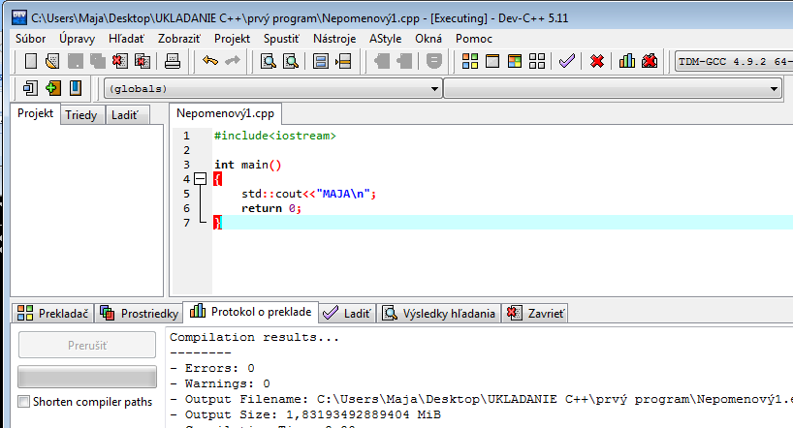

- po spustení programu sa výstupná obrazovka mihne tak rýchlo, že výsledky nestačíme prečítať;
= odstránime to nasledovne:
- medzi riadok std::cout <<”MAJA”\n`` a riadok return0 pridáme nasledujúci kód
char reakcia;
std::cin >> reakcia
= program zastaví a bude čakať, kým nezadáme nejakú hodnotu;
- ak chceme program ukončiť, zadáme číslo, alebo nejaký znak a potvrdíme ENTER;

- Biele znaky (použitie na formátovanie vytlačeného textu) – znaky, ktoré sú na obrazovke veľmi dôležité, ale nie sú vidieť tzv. oddeľovacie znaky ako medzera, tabulátor, nový riadok, nová stránka, návrat na začiatok riadku, ...

: std::cout << "Cau!\n"; - zalomenie riadku za slovom Cau

Napr. ďalšie : \r – návrat na začiatok riadku
\f – nová stránka
\b – posun doľava
a iné

Meno premennej | Kód v C++
nový riadok | \n
horizontálny tabulátor | \t
vertikálny tabulátor | \v
posun doľava | \b
návrat vozíku | \r
zvuková výstraha | \a
spätné lomítko | \\
otáznik | ?
jednoduchá uvodzovka | \'
dvojitá uvodzovka | \"

- ASCII tabuľka – pracuje so znakmi s hodnotou od 0 po 127 = dolná polovica
tabuľky - nepoužíva diakritiku!!!
- horná polovica tabuľky vyhradená pre znaky národných abecied.

- Identifikátory

- jazyk C rozlišuje veľké a malé písmena
= v praxi to znamená že: prom Prom PROM sú tri rôzne identifikátory!!!
- kľúčové slová jazyka C (napr. if, while, register, ...) musia byť napísané malými
písmenami
= ak sú napísané veľkými alebo kombináciou malých a veľkých písmen = berú sa ako
identifikátory!!!!.

( Dĺžka identifikátora nie je obmedzená, ale rozoznáva len prvých 31 znakov niekedy len
8 znakov).
Používanie znaku podčiarkník:
_prom = nepoužívať znamená to systémový identifikátor !!!!

prom_x = používať často, sprehľadňuje text

prom_ = nepoužívať, pretože sa na konci často prehliadne

- Komentáre

Keď píšeme program – program sa nám zdá zrozumiteľný a jasný,
- po čase nečitateľný
= nutnosť okomentovať program (do programu sa zaraďujú
komentáre)
KOMENTÁR = text, ktorý kompilátor ignoruje, ale ktorý čitateľa programu informuje
o tom, čo sa v tom ktorom mieste programu deje

= v jazyku C používame:

- jednoriadkové komentáre – vytvárajú sa pomocou dvoch lomiek //
= kompilátor ignoruje všetko čo nasleduje za lomkami až do konca riadku

//Toto je komentár na jeden riadok
- tieto komentáre môžeme písať za príkazy, alebo na nový riadok

- viacriadkové komentáre - musíme ho vložiť medzi /* */
= /* - táto značka vraví kompilátoru, aby preskočil všetko ďalšie až po znaky */

/* Toto je komentár na
viac riadkov */

- podstatou komentárov je to, že by nemali hovoriť čo sa deje, ale prečo sa to deje.

-- Nepraktické písanie std:: pred objekty cout a cin.

= zistíme, že používať std:: pred každým výskytom cout, cin, resp. endl je únavné a môže zdržiavať pri písaní, preto štandard ANSI dáva dve riešenia:

- oznámenie kompilátoru na začiatku programu že budeme používať objekty cout, cin, a endl zo štandardnej knižnice, vyzerať bude kód takto

#include <iostream>
int main()

{
using std::cout;
using std::cin;
using std::endl; // manipulačný objekt vypíše na obrazovku
nový riadok

príkazy;
cout << ….
cin>> …
return 0;

}

2) že špecifikujeme celý štandardný obor názvov = pri každom objekte cout, cin,
a endl , pokiaľ nebude určené inak , predpokladáme, že pochádza
zo štandardného oboru názvov.
= použijeme príkaz using namespace std;

#include <iostream>
int main()

{
using namespace std;
príkazy;
cout<< …
cin>> …
return 0;

}

Príklad na komentáre:

#include <iostream>
int main()
{
using std::cout;
using std::cin;
/* toto je komentár
a siaha až po ukončujúcu
značku hviezdičky a lomítka */
cout << "NAZDAR LUDIA!\n";
// tento komentár končí na konci riadku
count<< "Komentár skončil!\n";

// komentáre s dvojitou lomkou môžu byť na samostatnom riadku
/* takisto ako komentáre s lomkou a hviezdičkou */
char reakcia;
cin>>reakcia;
return 0;
}

